华中农业大学人文社科楼项目工程总承包(EPC )跟踪日志
1、工程概况：本项目建设用地面积18864.67平方米，总建筑面积 32493 平方米，地上建筑面积约27793 平方米，地下建筑面积约 4700 平方米。地上共7层，地下1层。建筑高度 35.10米（建筑物室外地面到女儿墙顶）。
2、承包人：中建三局集团有限公司、中衡设计集团股份有限公司(联合体)。
3、合同金额：建筑安装工程费（含税）：人民币（大写)壹亿叁仟壹佰叁拾万元整（¥131300000.00元）。适用税率： 9 %，税金为人民币（大写)壹仟零壹拾捌万零柒佰叁拾叁元玖角肆分 （¥ 10180733.94元其中，暂列金额（含税）：人民币（大写)捌佰万元整（¥8000000.00元）。（注：建筑安装工程费（不含暂列金额）投标报价下浮率11.29 %）。
4、合同工期：750日历天。

跟踪单位：中正信咨询集团有限公司
跟踪人员： 詹卫军 柳军 隆洁颖

跟踪时间：2024年4月22日--2024年4月28日

跟 踪 日 志
工程名称：华中农业大学人文社科楼项目工程
日期：2024年4月22日 | 星期一 | 记录人：隆洁颖
施工内容:1、基础底板钢筋绑扎；2、地下室墙体、柱子钢筋绑扎支模版，墙体止水钢板施工；3、地下室底板钢筋绑扎焊接。
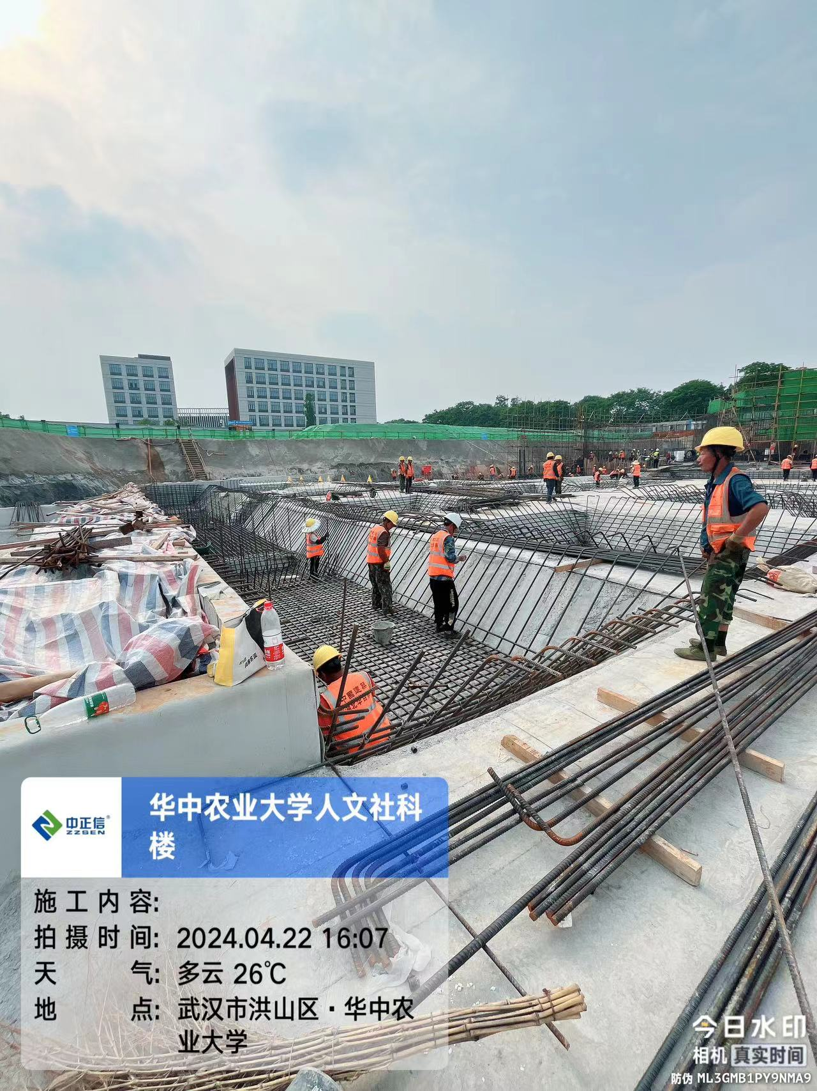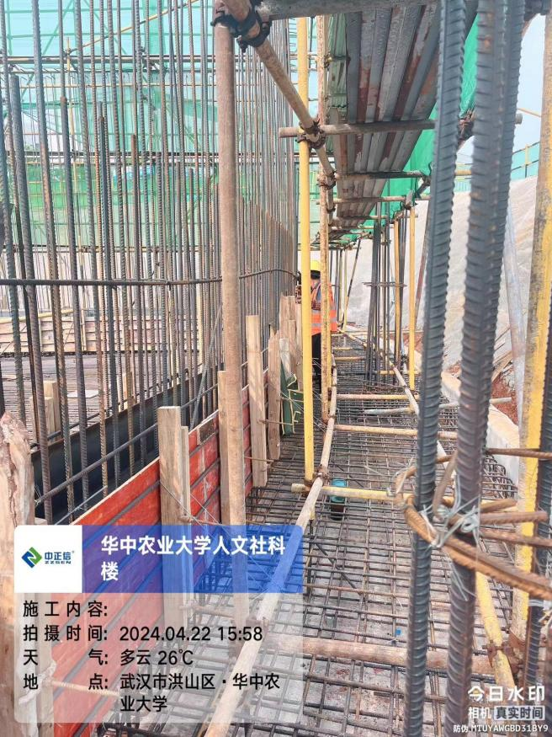
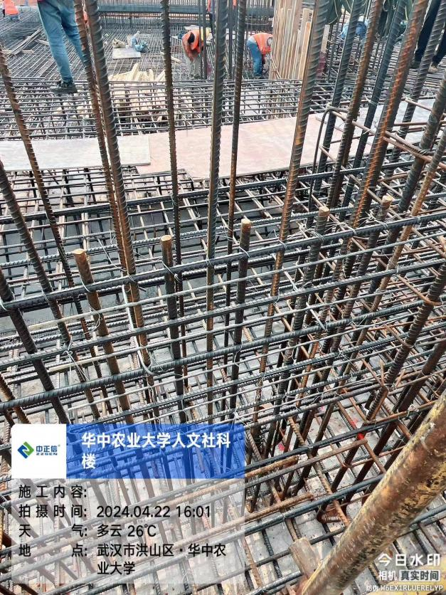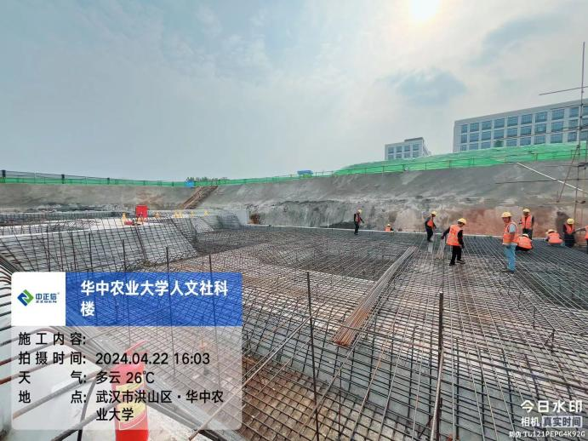

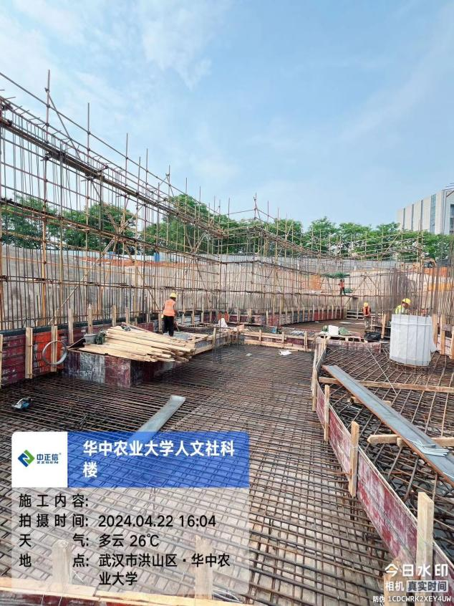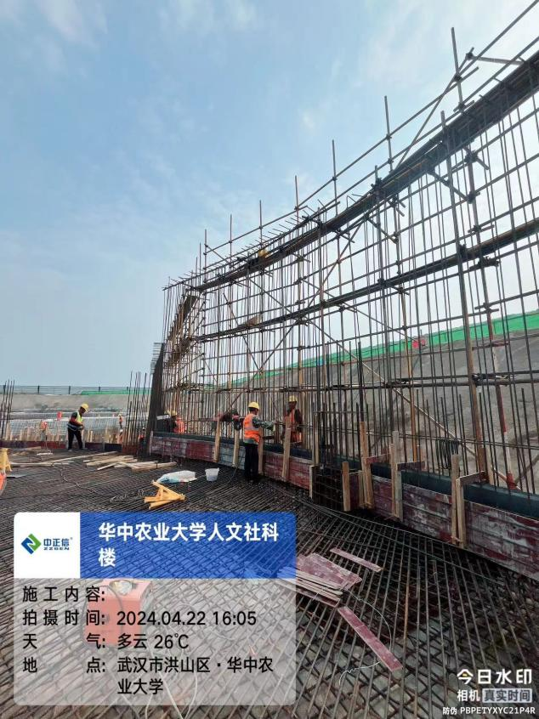

跟 踪 日 志
工程名称：华中农业大学人文社科楼项目工程
日期：2024年4月23日 | 星期二 | 记录人：隆洁颖
施工内容：1、筏板基础底部钢筋绑扎；2、筏板钢筋上下层钢筋采用支撑筋；3、局部筏板基础浇筑混凝土；4、独立基础钢筋制作安装。
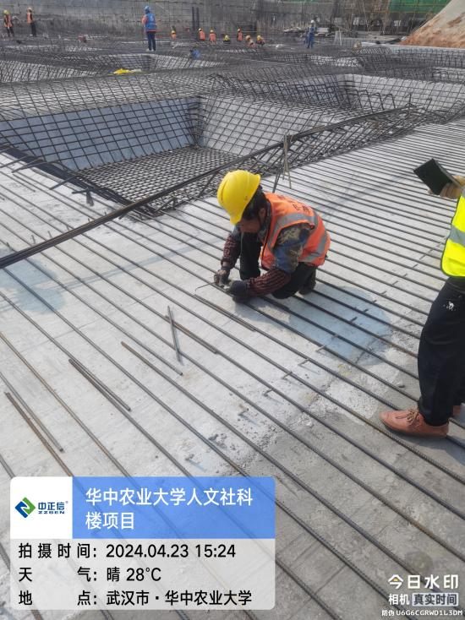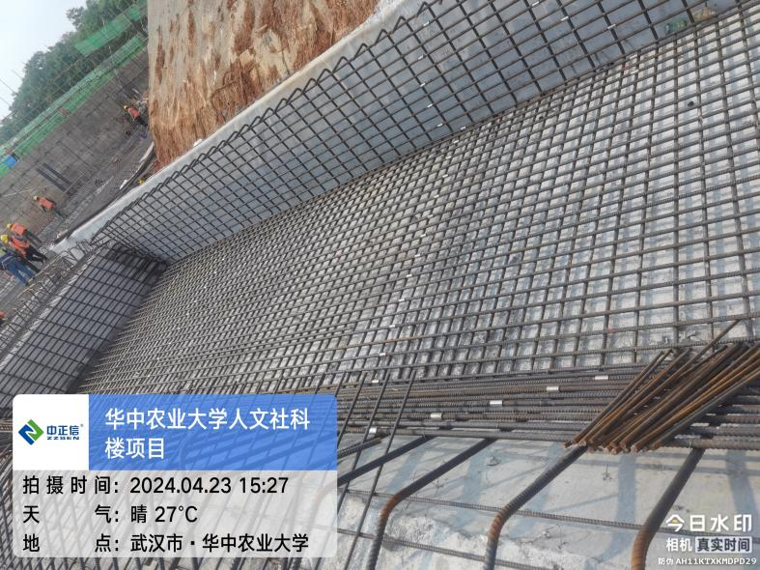

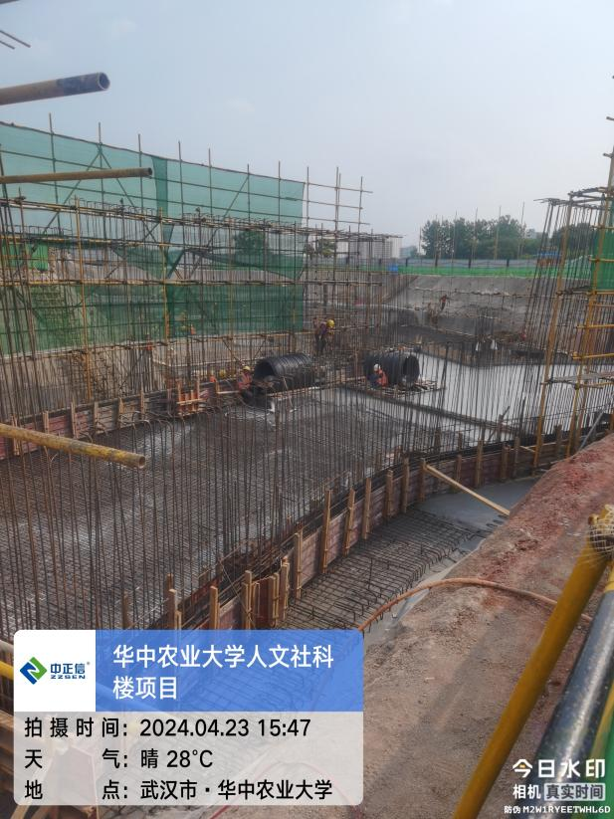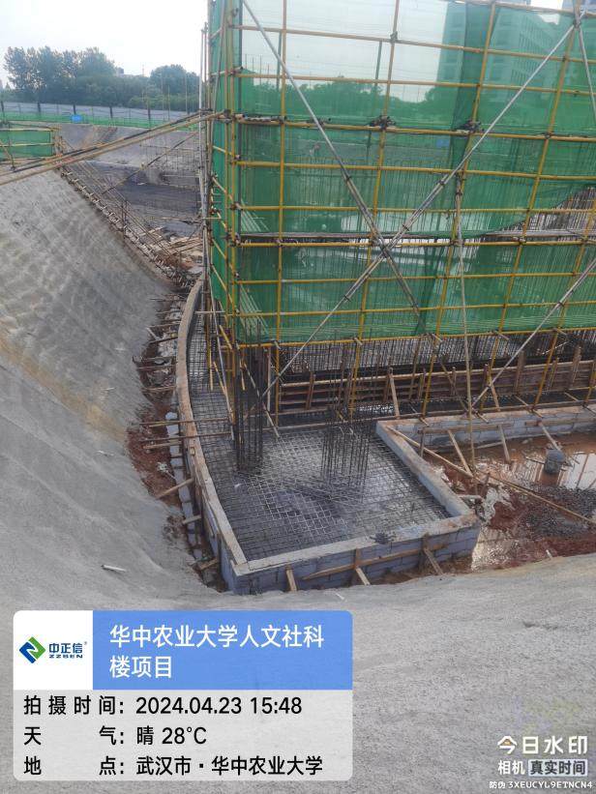

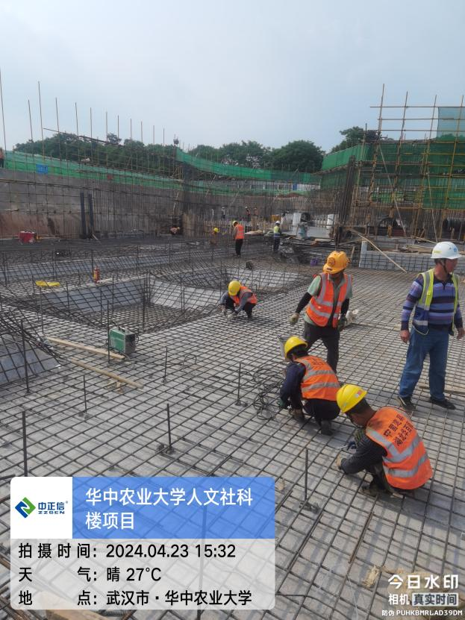

跟 踪 日 志
工程名称：华中农业大学人文社科楼项目工程
日期：2024年4月24日 | 星期三 | 记录人：隆洁颖
施工内容；1、地下室筏板基础钢筋绑扎；2、筏板钢筋上下层钢筋采用支撑筋；3、地下室剪力墙钢筋绑扎；4、柱墩钢筋绑扎
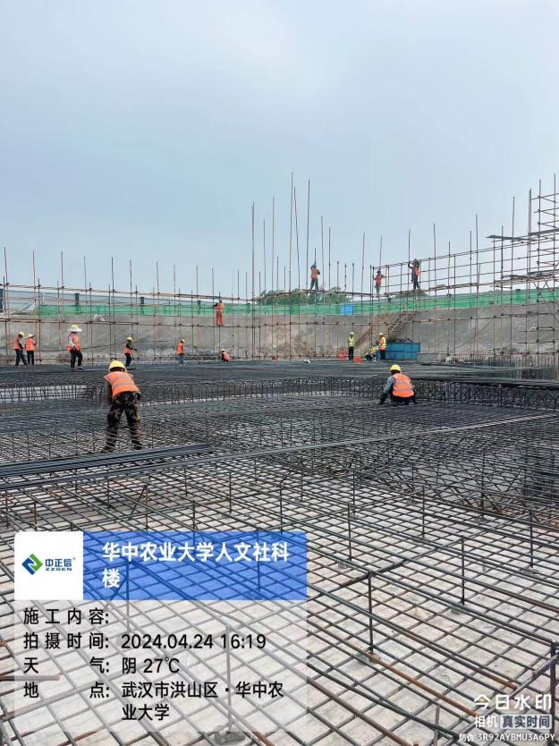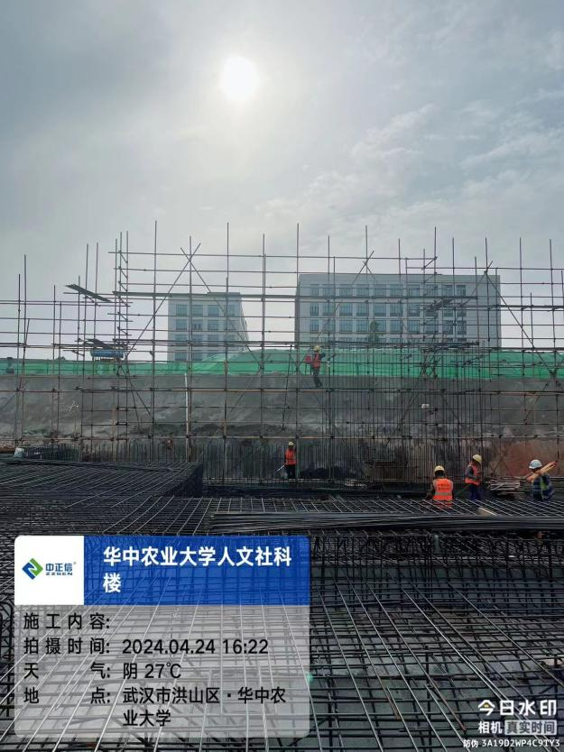

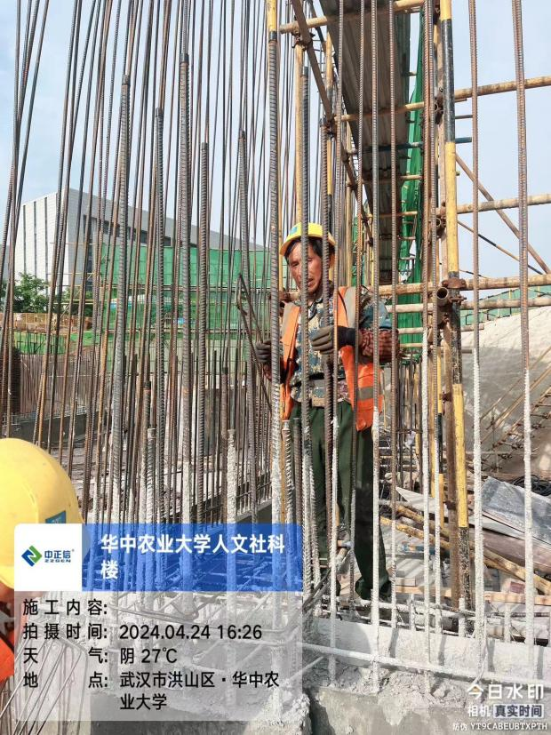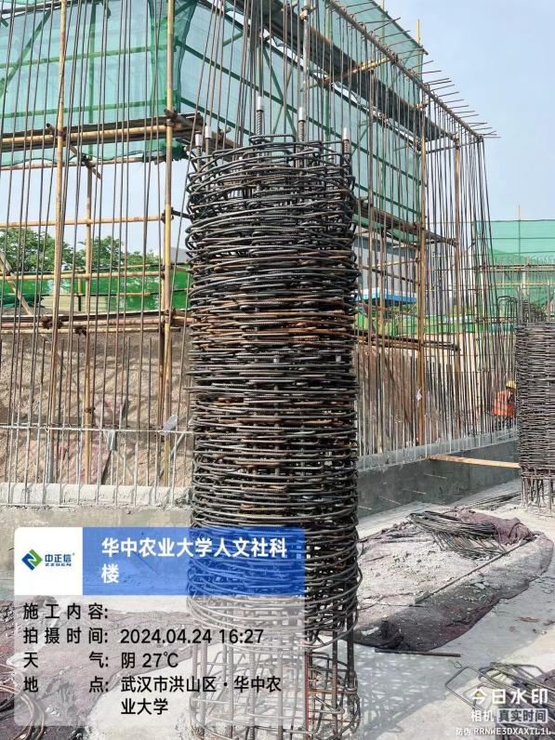

跟 踪 日 志
工程名称：华中农业大学人文社科楼项目工程
日期：2024年4月25日 | 星期四 | 记录人：隆洁颖
施工内容:1、筏板基础及柱墩钢筋绑扎；2、地下室剪力墙钢筋制作安装；3、后浇带止水钢板安装；4、独立基础及基础梁钢筋制作安装。
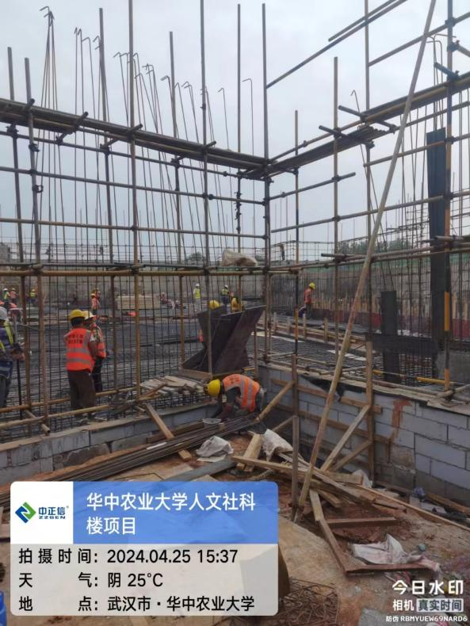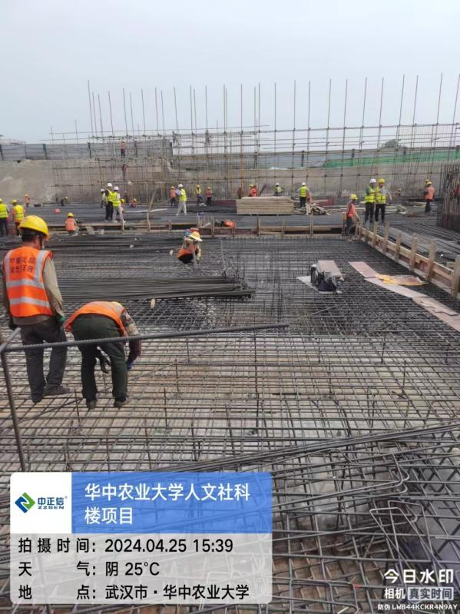
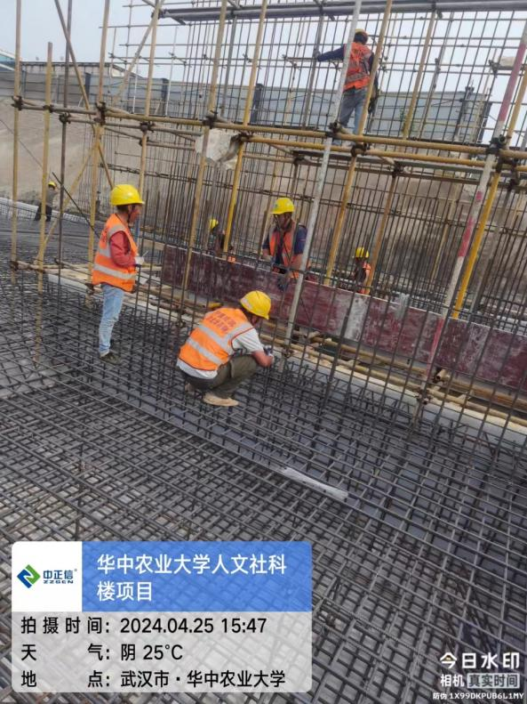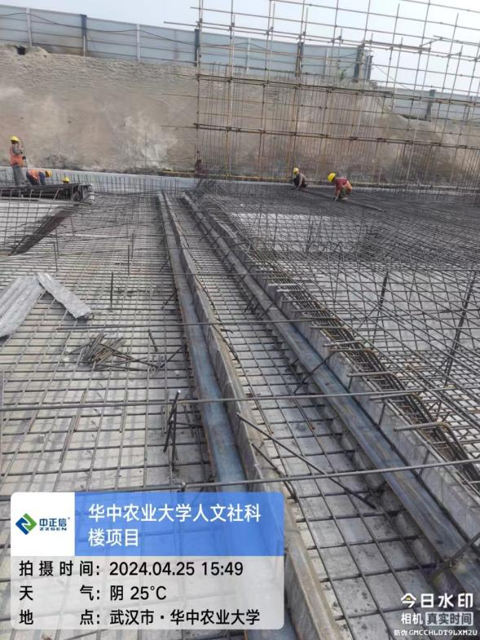
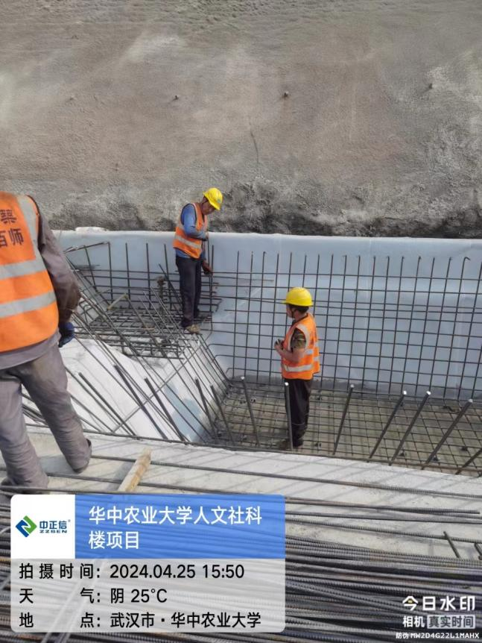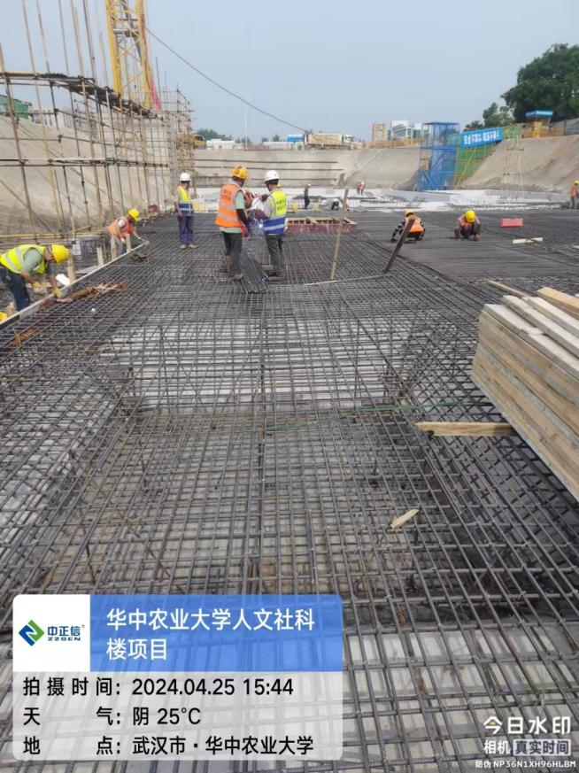
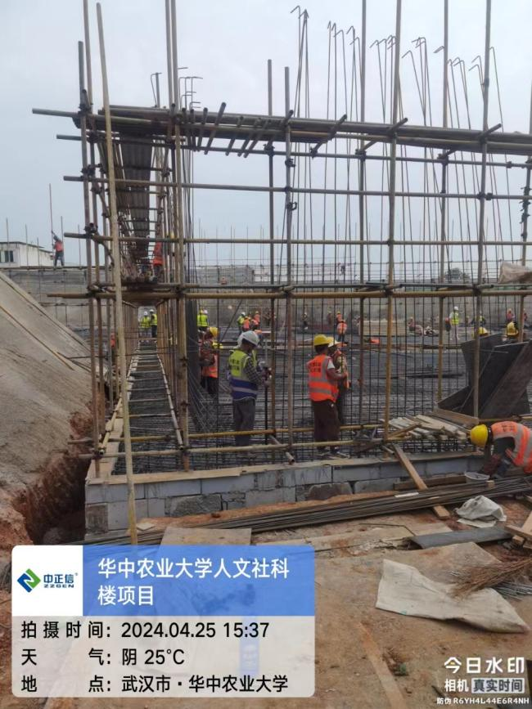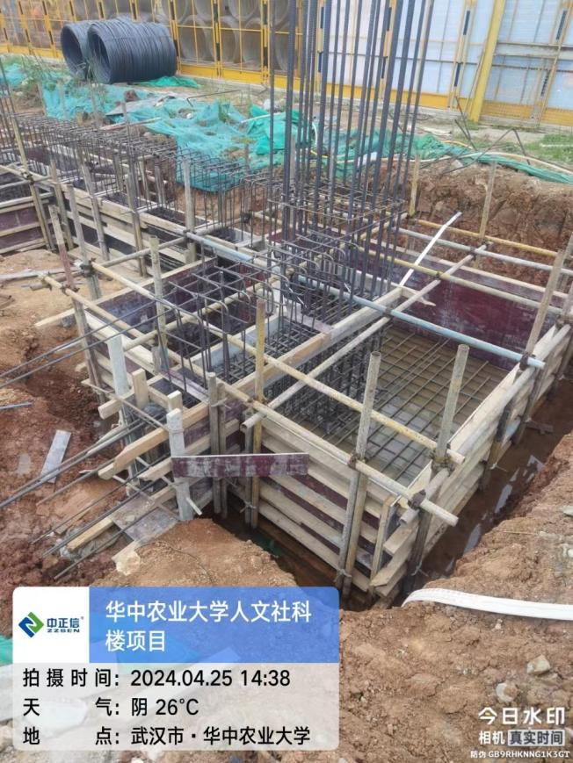

跟 踪 日 志
工程名称：华中农业大学人文社科楼项目工程
日期：2024年4月26日 | 星期五 | 记录人：隆洁颖
施工内容:1；基坑支护边坡混凝土厚度测量验收；2、地下室筏板基础钢筋绑扎；3、地下室剪力墙钢筋制作安装；
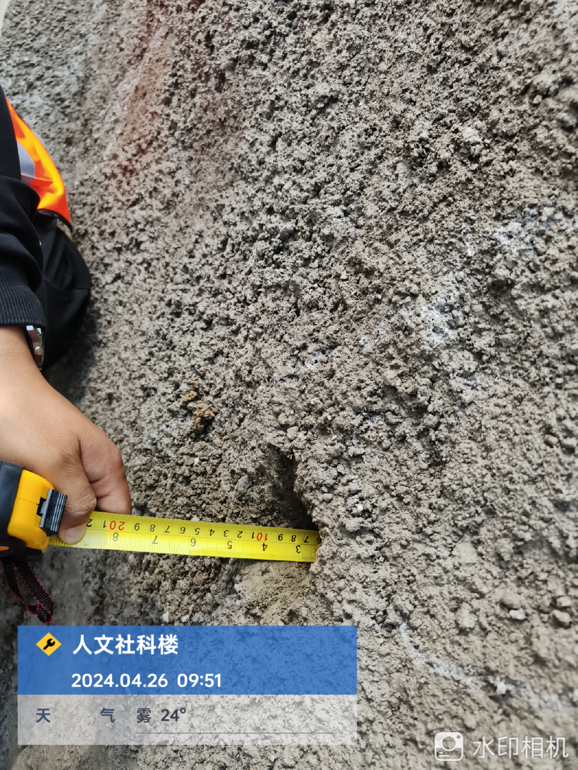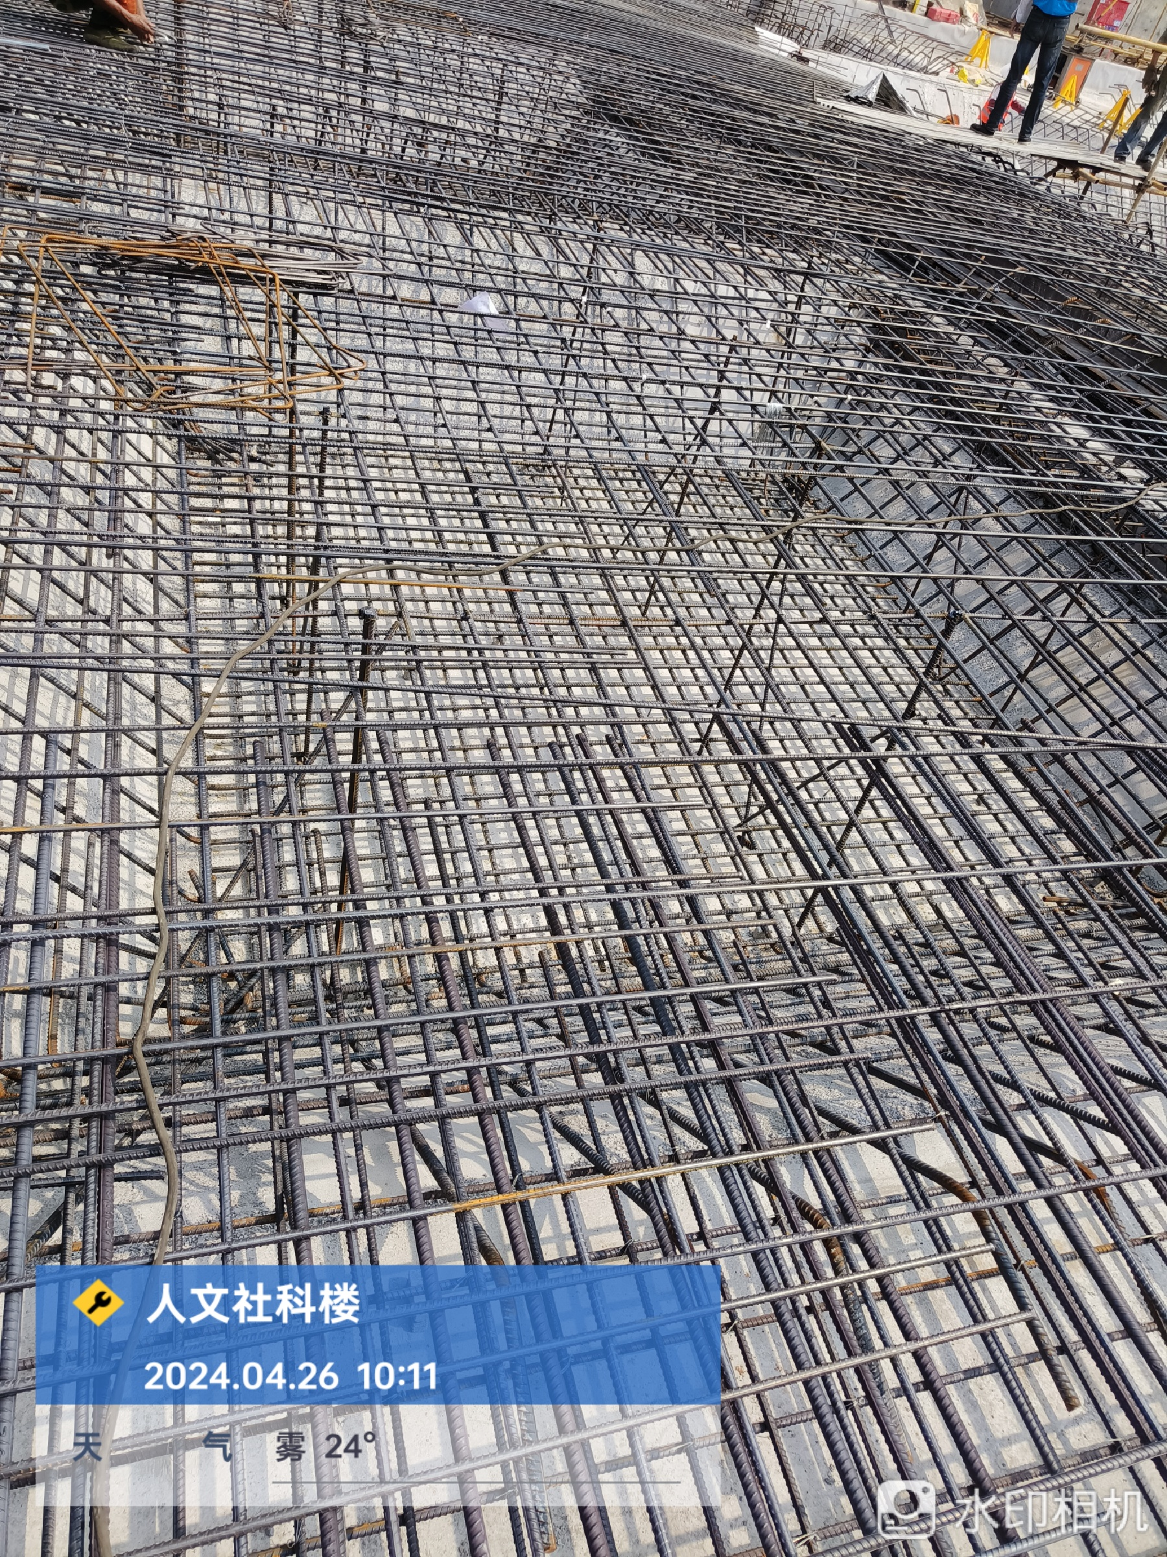
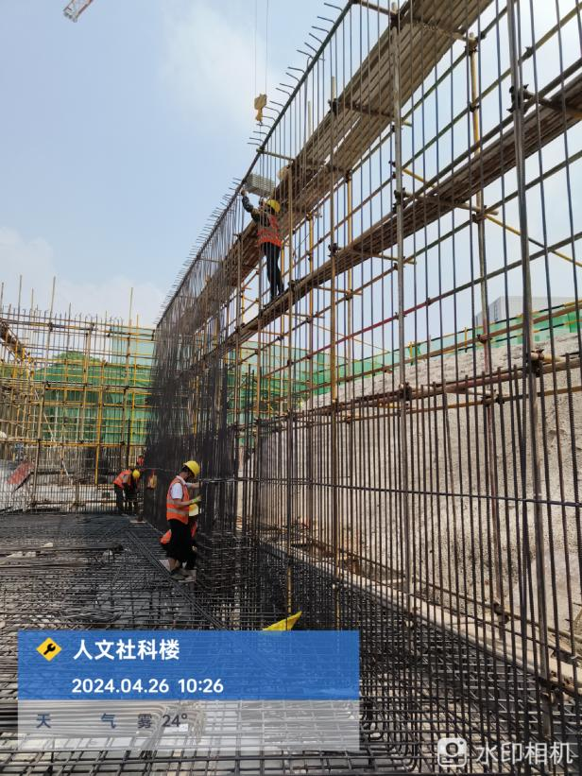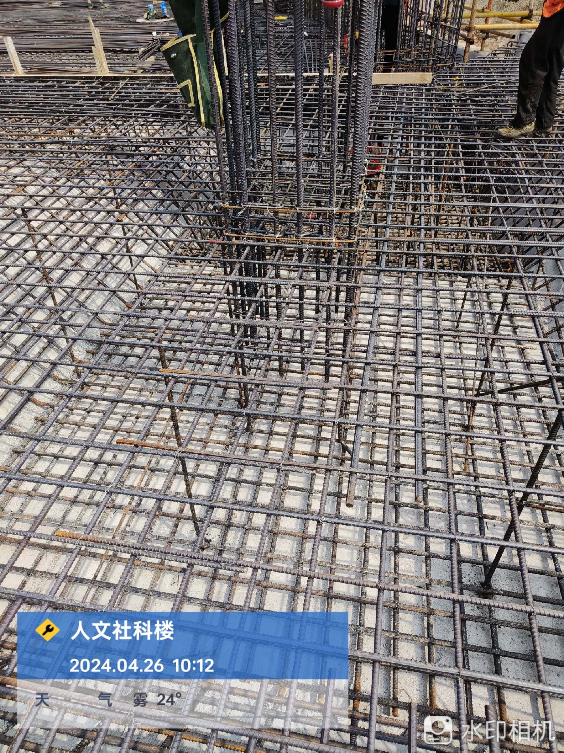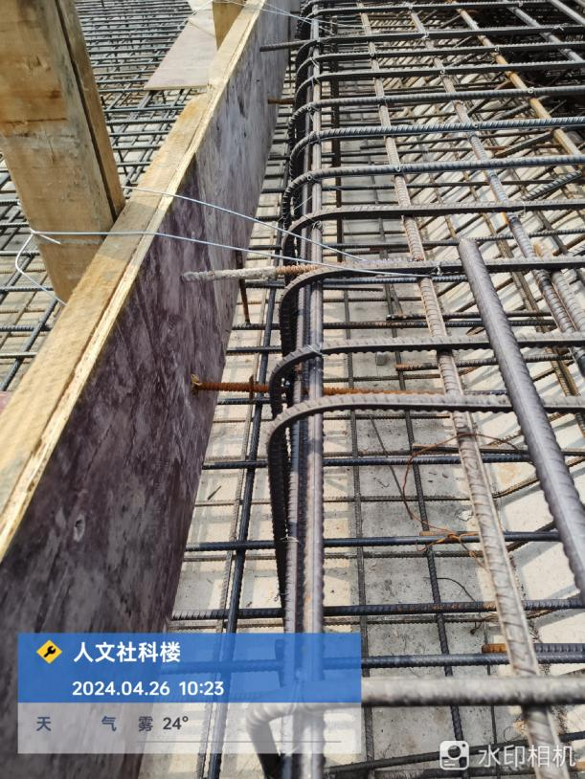

跟 踪 日 志
工程名称：华中农业大学人文社科楼项目工程
日期：2024年4月28日 | 星期日 | 记录人：隆洁颖
施工内容:1、筏板基础及柱墩钢筋绑扎；2、基坑排水；3、预埋钢管。
